
Wijnen Jacobs is een gespecialiseerde wijnhandel met een passie voor kwaliteitswijnen en persoonlijk advies. Al jarenlang selecteren we zorgvuldig wijnen die perfect passen bij elke gelegenheid. Deze technische fiche geeft een overzicht van de specifieke kenmerken van deze wijn, inclusief herkomst, druivensoorten en smaakprofiel.

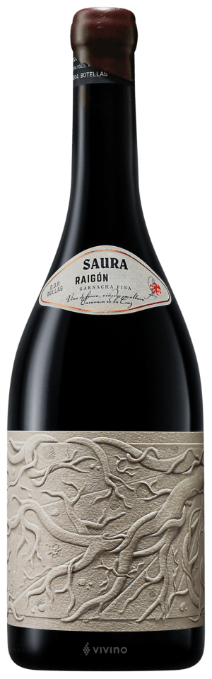

Saura - Raigon
HERKOMST | Spanje, D.O. Bullas
DRUIVENSOORT | Garnacha
VINIFICATIE | 14mnd in Franse eikenhouten vaten van 500ltr en 3mnd in kalkstenen tanks
SPECIFICATIE | Complex en aromatisch. De wijn is kruidig, evenwichtig en fris. Toetsen van viooltjes, bessen, balsamico
ALCOHOLPERCENTAGE | 14,5%
SERVEERTIP | Kalfsvlees, konijn, kip

WIJNDOMEIN
Bodegas Saura is een familiaal wijnhuis, uniek in de wereld. Ze fermenteren hun wijnen in fossiele kalkstenen tanks.
Ze koesteren de natuur en genieten van de dag. De wijngaarden liggen 600-900 meter boven zeeniveau

